…CIĄG DALSZY ZABAW DO WYKORZYSTANIA W DOMU
- Mówisz do dziecka np. „widzę w tym pokoju coś niebieskiego, okrągłego” itp. dziecko musi powiedzieć co widzisz

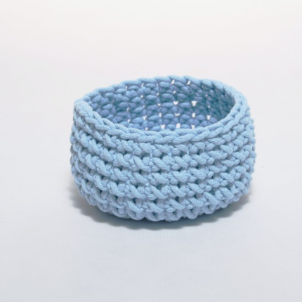

- Zabawa monetą, kapslem – ustalamy gdzie jest meta - pstrykaniem palców popychacie w stronę mety. Czyja moneta, kapsel będzie bliżej, ten wygrywa.
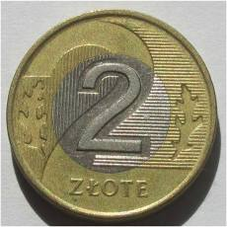

- Zbieranie STOPAMI drobnych przedmiotów – np. zabawek od Kinder niespodzianek
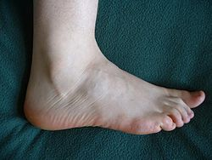

- POMIDOR – zadajemy różne pytania, próbując rozśmieszyć dziecko. Dziecko na wszystkie pytania musi poważnie odpowiadać pomidor. Gra kończy się, gdy pomidor pomyli się lub zaśmieje. 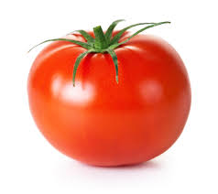

- Zabawa – jakim jestem zwierzęciem, owadem itp. – pokazujemy, nie używamy języka, zadaniem dziecka jest odgadnięcie

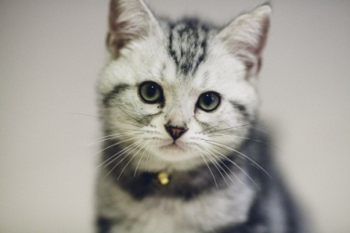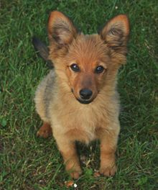

- Masażyk - Sympatyczny masaż, wykonywane przy akompaniamencie wierszyka:
Pisała pani na maszynie (stukamy palcami po plecach)
A, B, C, przecinek (ciągniemy lekko za włosy dziecka)
że idą słonie, (na plecach dziecka kładziemy na zmianę całe dłonie)
potem konie. (piąstki)
Panieneczki na szpileczkach (palce wskazujące)
z gryzącymi pieseczkami. (szczypanie)
Świeci słońce, (dłonią zataczamy kółka)
płynie rzeczka, (rysujemy linię)
pada deszczyk. (wszystkimi palcami)
Czujesz dreszczyk? (łaskotanie)

- Kładziemy balon na głowie, podbijamy go głową, kto najdłużej utrzyma wygrywa, później zmieniamy zasady na np. odbijanie kolanem itp.


- Lustro - stajemy naprzeciwko siebie. Robimy głupie miny i śmieszne gesty lub przysiady, pompki, skłony. Dziecko musi nas „papugować”

- Do torebki należy włożyć różne małe przedmioty, które mają dość charakterystyczne kształty. Dziecko - nie zaglądając do wnętrza - losuje fanty i zgaduje, co to jest.

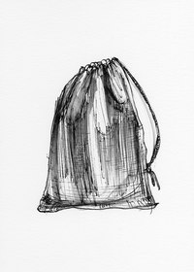

ŻYCZĘ DOBREJ ZABAWY 
Ewa Pawlik

